

___________________________

CAHIER DES CHARGES

___________________________

**Vision globale du projet d’application Easy Delivery**

**Objectifs du projet :**

Il s’agit de développer une application pour faciliter la gestion des approvisionnements d’un restaurant ou commerce.

L’application aura pour objectifs principaux de proposer à l’utilisateur :

* L'édition de bons de commandes, adaptés à chaque date de livraison d’un cycle de commande
* La saisie d’un inventaire de manière simplifiée et adapté au stockage du client

Date de livraison de l’application :

fin Septembre 2020

L’application pour présenter des fonctionnalités plus poussées :

* L’ajustement des besoins via un algorithme prédictif des évènements (météo, ruptures, lancement commercial)
* ...

_______________________

**Contraintes d’accessibilité**

L’application devra être compatible avec le système informatique présent chez le client et adapté à l’utilisation sur support mobile (tablettes, téléphone). La conception de l’application devra tenir compte des méthodes et technologies dites de “Responsive Design”.

Applications existantes:

Contraintes globales :

**Utilisateurs de l’applications**

Différents utilisateurs seront amenés à utiliser l’application.

* + - Directeur du commerce
    - Responsable des approvisionnements
    - Employé responsable de l’inventaire
    - L'administrateur de l’application

**Arborescence des pages**

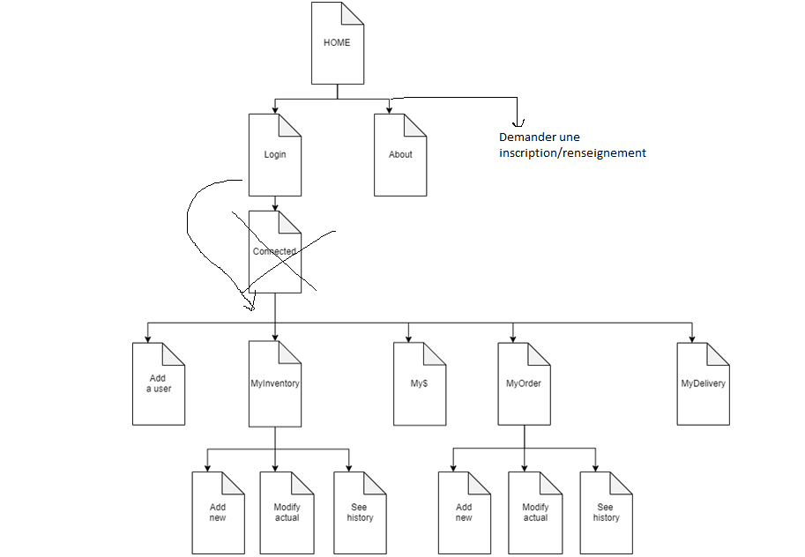**add**

**Les parcours d’action sur l’application**

<https://www.youdemus.fr/2018/03/29/dossier-les-grandes-etapes-de-creation-dun-site-internet-zoning-wireframe-et-maquettage/>

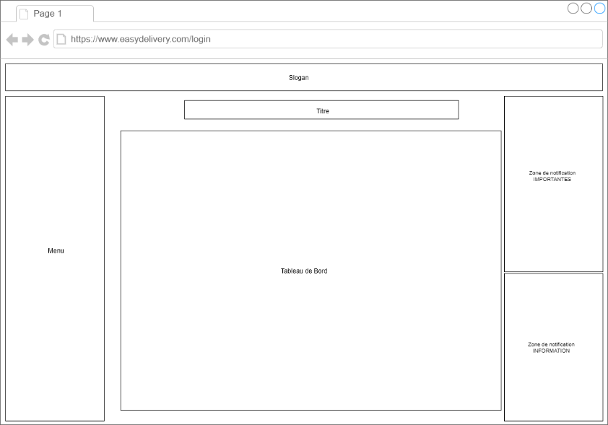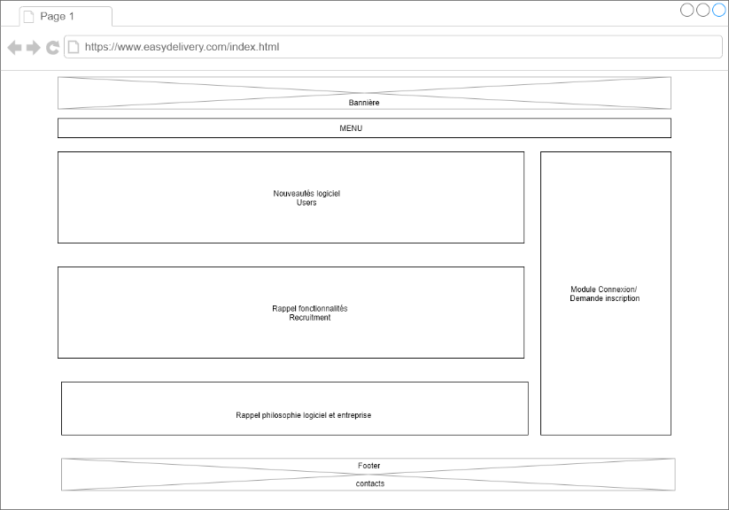**Zoning pages de l’application**

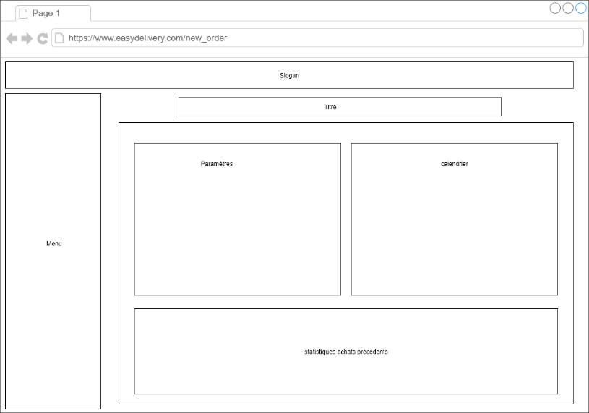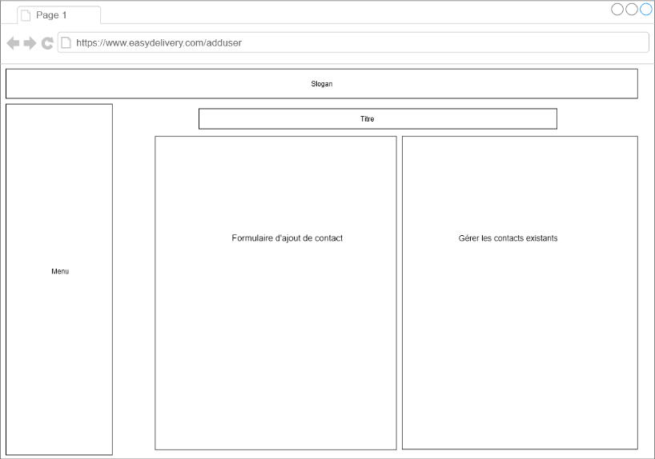INDEX LOGGED

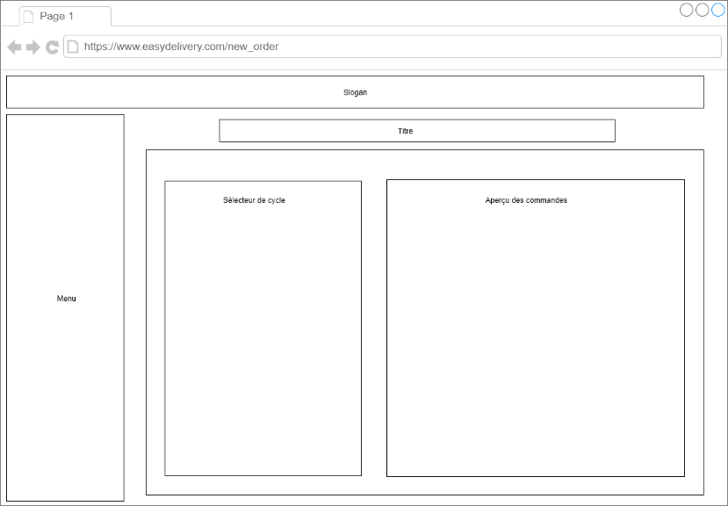ADD USER NEW ORDER CYCLE

OLD ORDER CYCLE

**Wireframe**

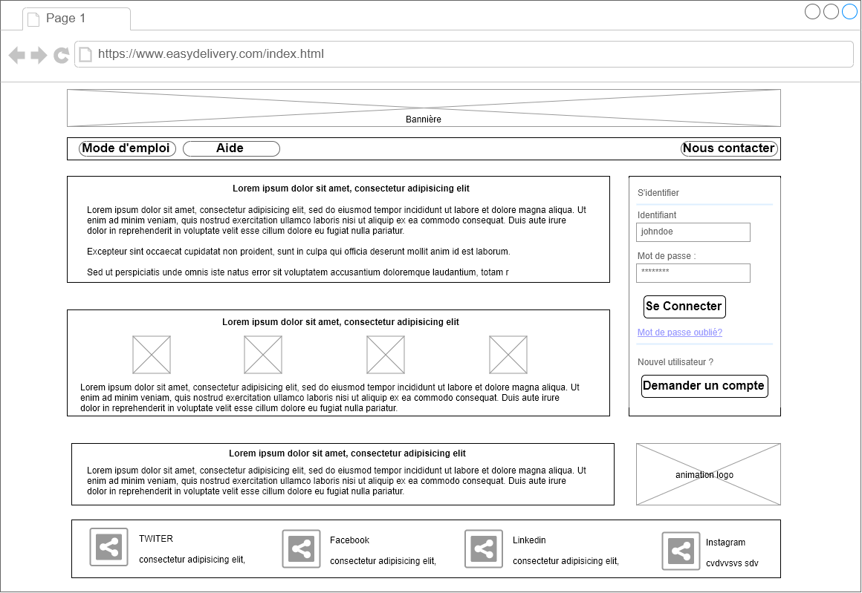

**Page accueil**

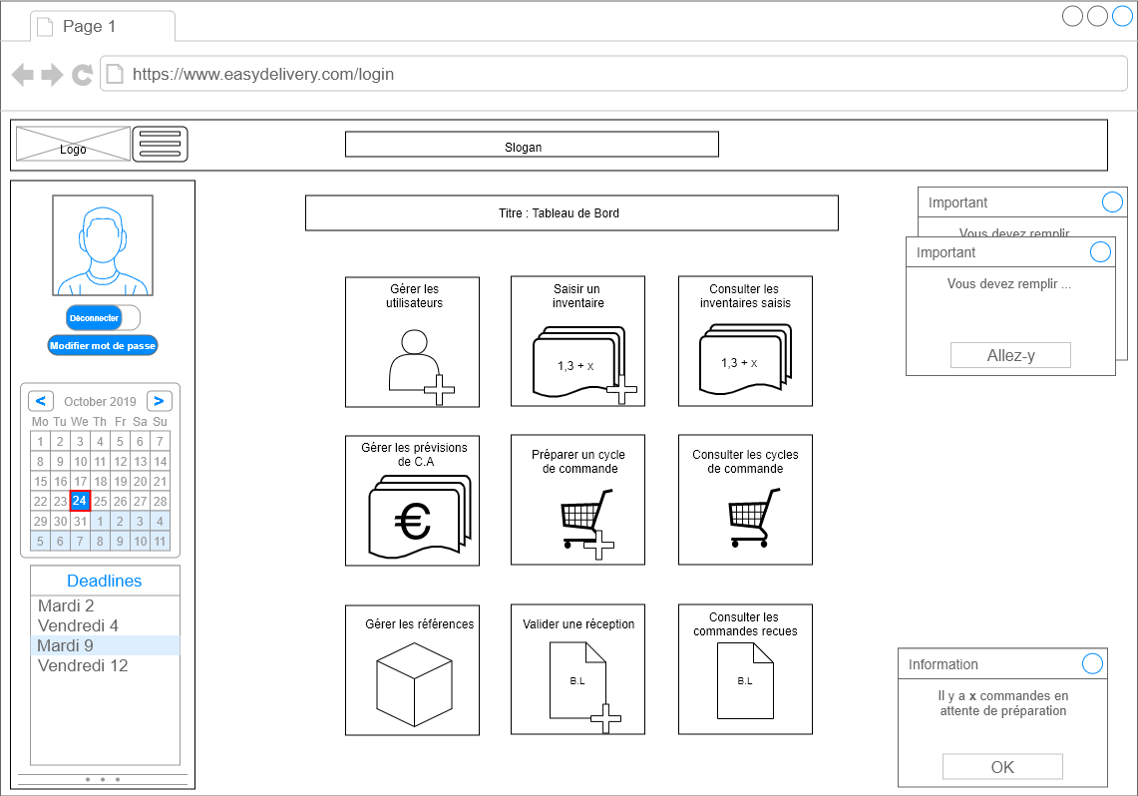

**Page une fois loggé**

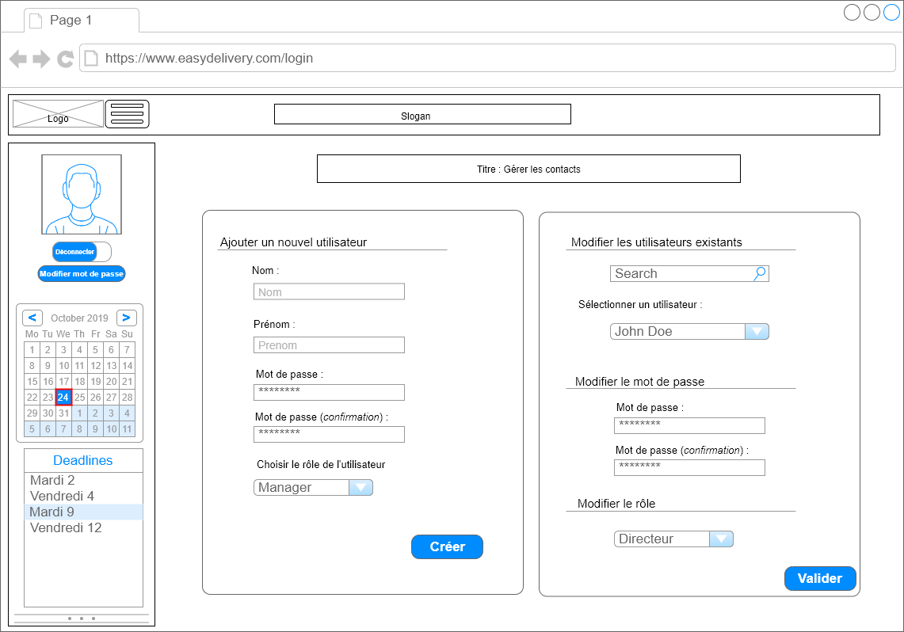

**Page d’ajout d’utilisateur**

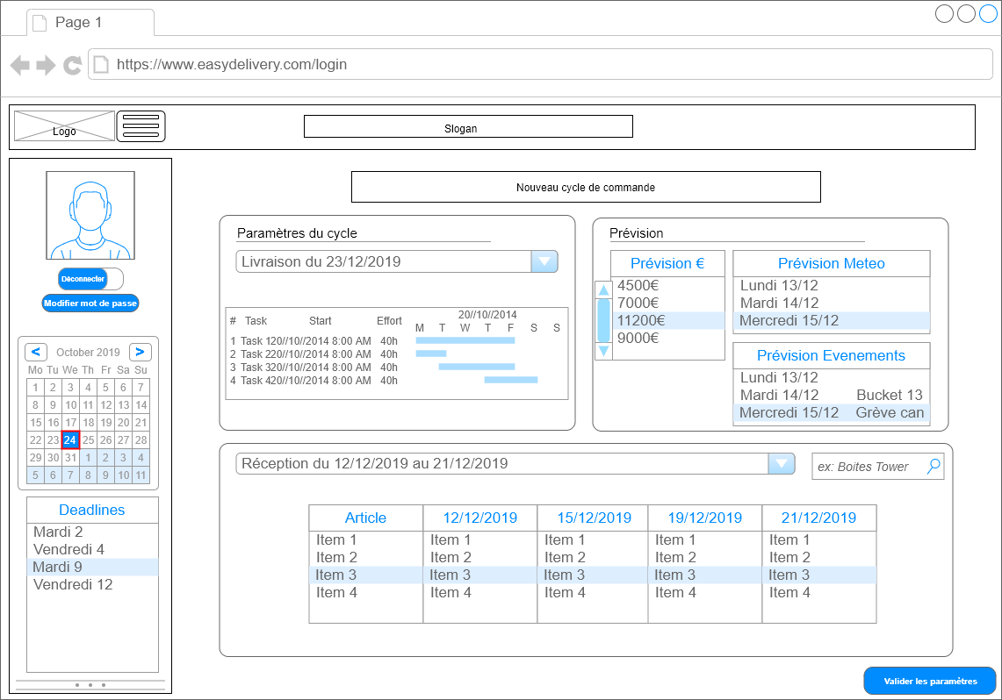

**Page ajout nouveau cycle de commande**

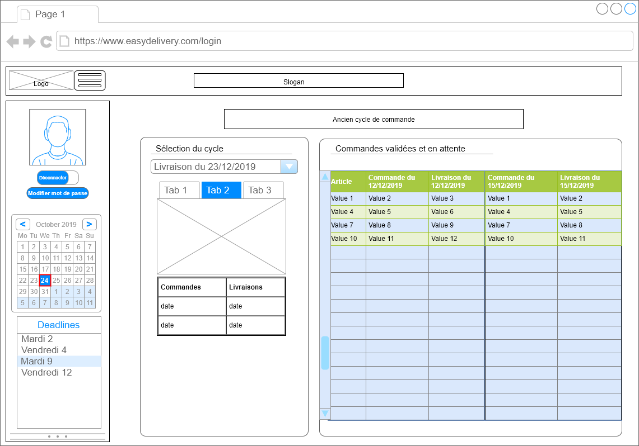

**Page accès anciens cycle de commande**

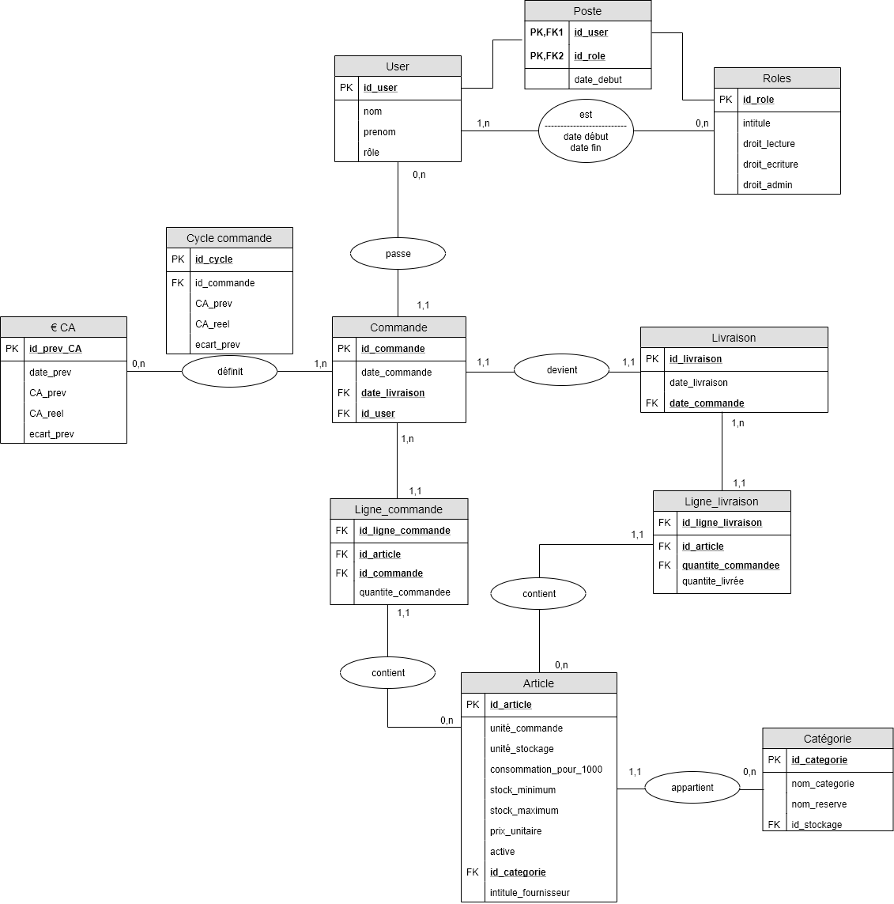**MLD Application**